**Лабораторная работа № 7**

**Предел функции. Непрерывность**

**Цель работы** – решение задач теории предела функции с использованием языка программирования Python, исследование непрерывности функции и точек разрыва на основе графических моделей.

**Продолжительность работы** – 2 часа.

**Оборудование, приборы, инструментарий** – работа выполняется в компьютерном классе с использованием пакета Anaconda.

**Краткие теоретические сведения и практические упражнения**

**1. Понятие предела функции и вычисление пределов в Python**

**Определение.** Число  называют *пределом функции*  * при , стремящемся к * (пишут ), если для каждого  найдется положительное число  такое, что для всех  выполняется неравенство .

Число  называется *пределом функции*  * при , стремящемся к * (пишут ), если для каждого  найдется положительное число  такое, что для всех  выполняется неравенство .

Число  называется *пределом функции*  * при , стремящемся к * (пишут ), если для каждого  найдется положительное число  такое, что для всех  выполняется неравенство .

С геометрической точки зрения тот факт, что  () означает, что для произвольного  можно найти такое , что все точки графика функции  на интервале  (), лежат внутри полосы . График функции  по мере ухода вправо (влево) как бы «прижимается» к прямой .

**Понятие предела функции в точке и его графическая модель**

Число  называют *пределом функции*  * в точке *,если эта функция определена в некоторой окрестности точки , за исключением, быть может, самой точки , и для каждого  найдется число  такое, что для всех , , выполняется неравенство . В этом случае пишут .

С геометрической точки зрения тот факт, что  является пределом функции  при , стремящемся к , означает, что для произвольного  можно найти такое , что все точки  графика функции  с абсциссами из проколотой  окрестности точки  лежат внутри полосы . Напомним, что проколотой  окрестностью точки  называется множество вида .

**Различные типы пределов**

Число  называют *пределом слева функции*   *в точке * и обозначают ,если для каждого  найдется число  такое, что для всех , выполняется неравенство .

Число  называют *пределом справа функции*  * в точке * и обозначают ,если для каждого  найдется число  такое, что для всех , выполняется неравенство .

Имеет место следующее утверждение: для того, чтобы функция  имела предел, равный , в точке , необходимо и достаточно, чтобы выполнялось равенство .

Для вычисления предела функции в Python используется функция **limit()** библиотеки **sympy**. Синтаксис:

**sympy.limit(function,variable,value,dir),**

где **function** – выражение стоящее под знаком предела;

**variable** – символьная переменная;

**value** – значение, к которому стремиться переменная **variable (**может принимать бесконечные значения, оо и –оо);

если **dir=’+-‘** или эта позиция отсутствует, вычисляется обычный двусторонний предел, если **dir=’+’** - правосторонний, если **dir=’-‘** – левосторонний пределы.

**Пример 1.** Найти предел функции, построить график в окрестности предельной точки:

а)

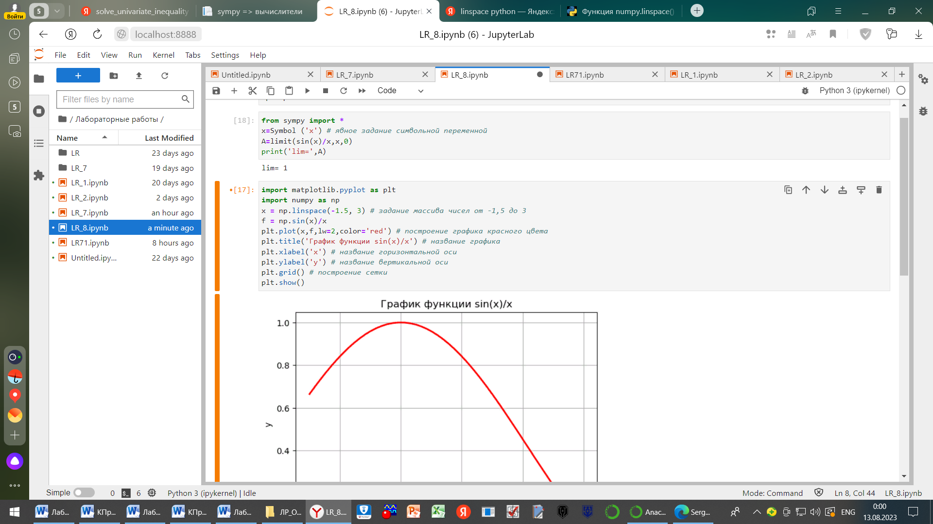

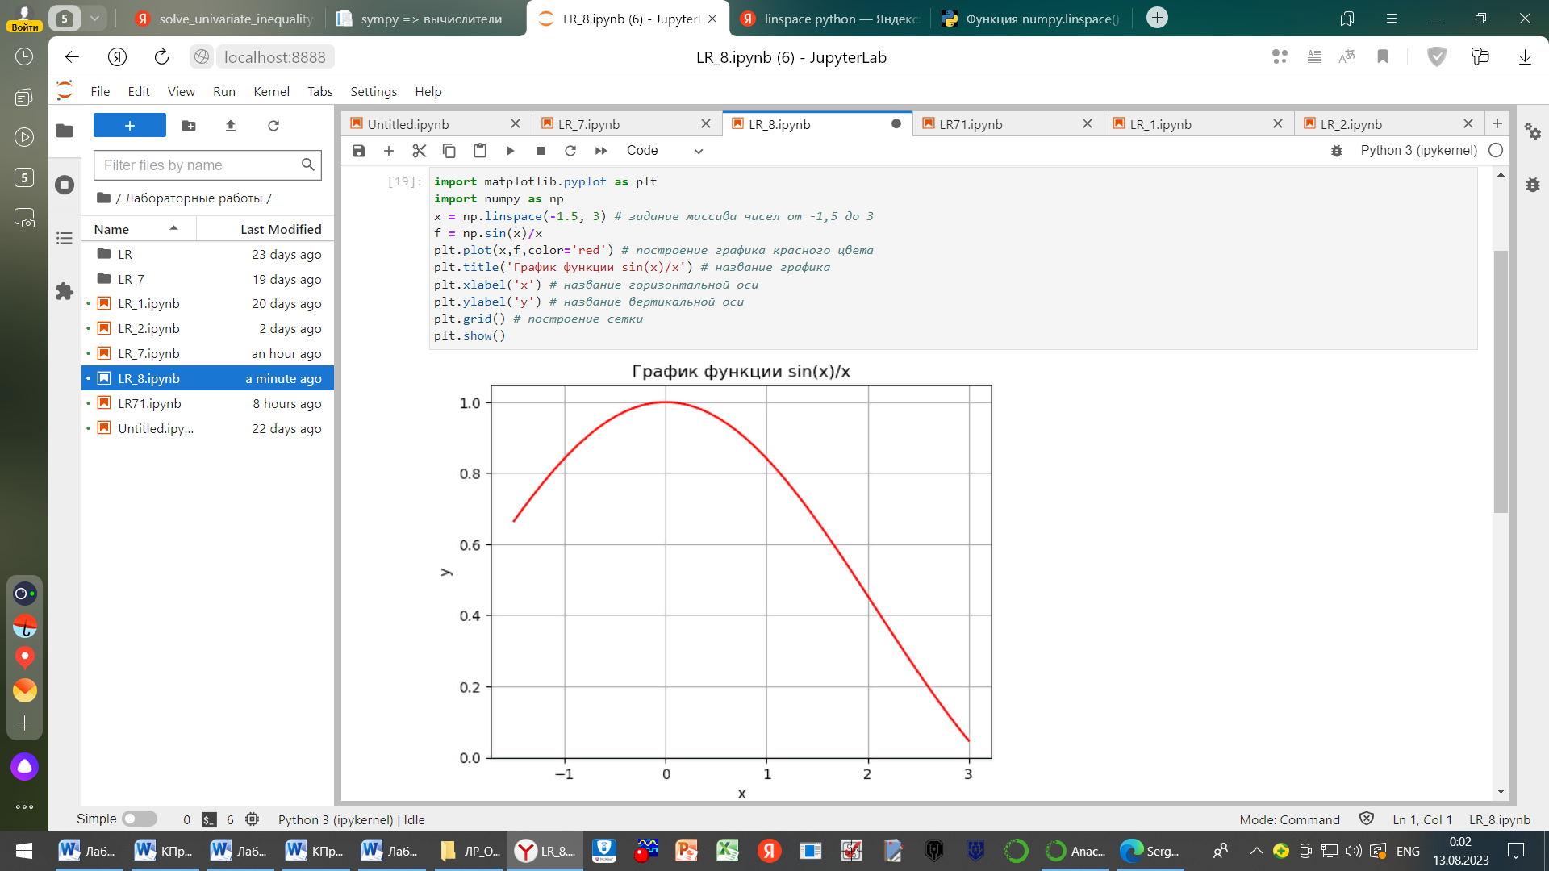



б) ;

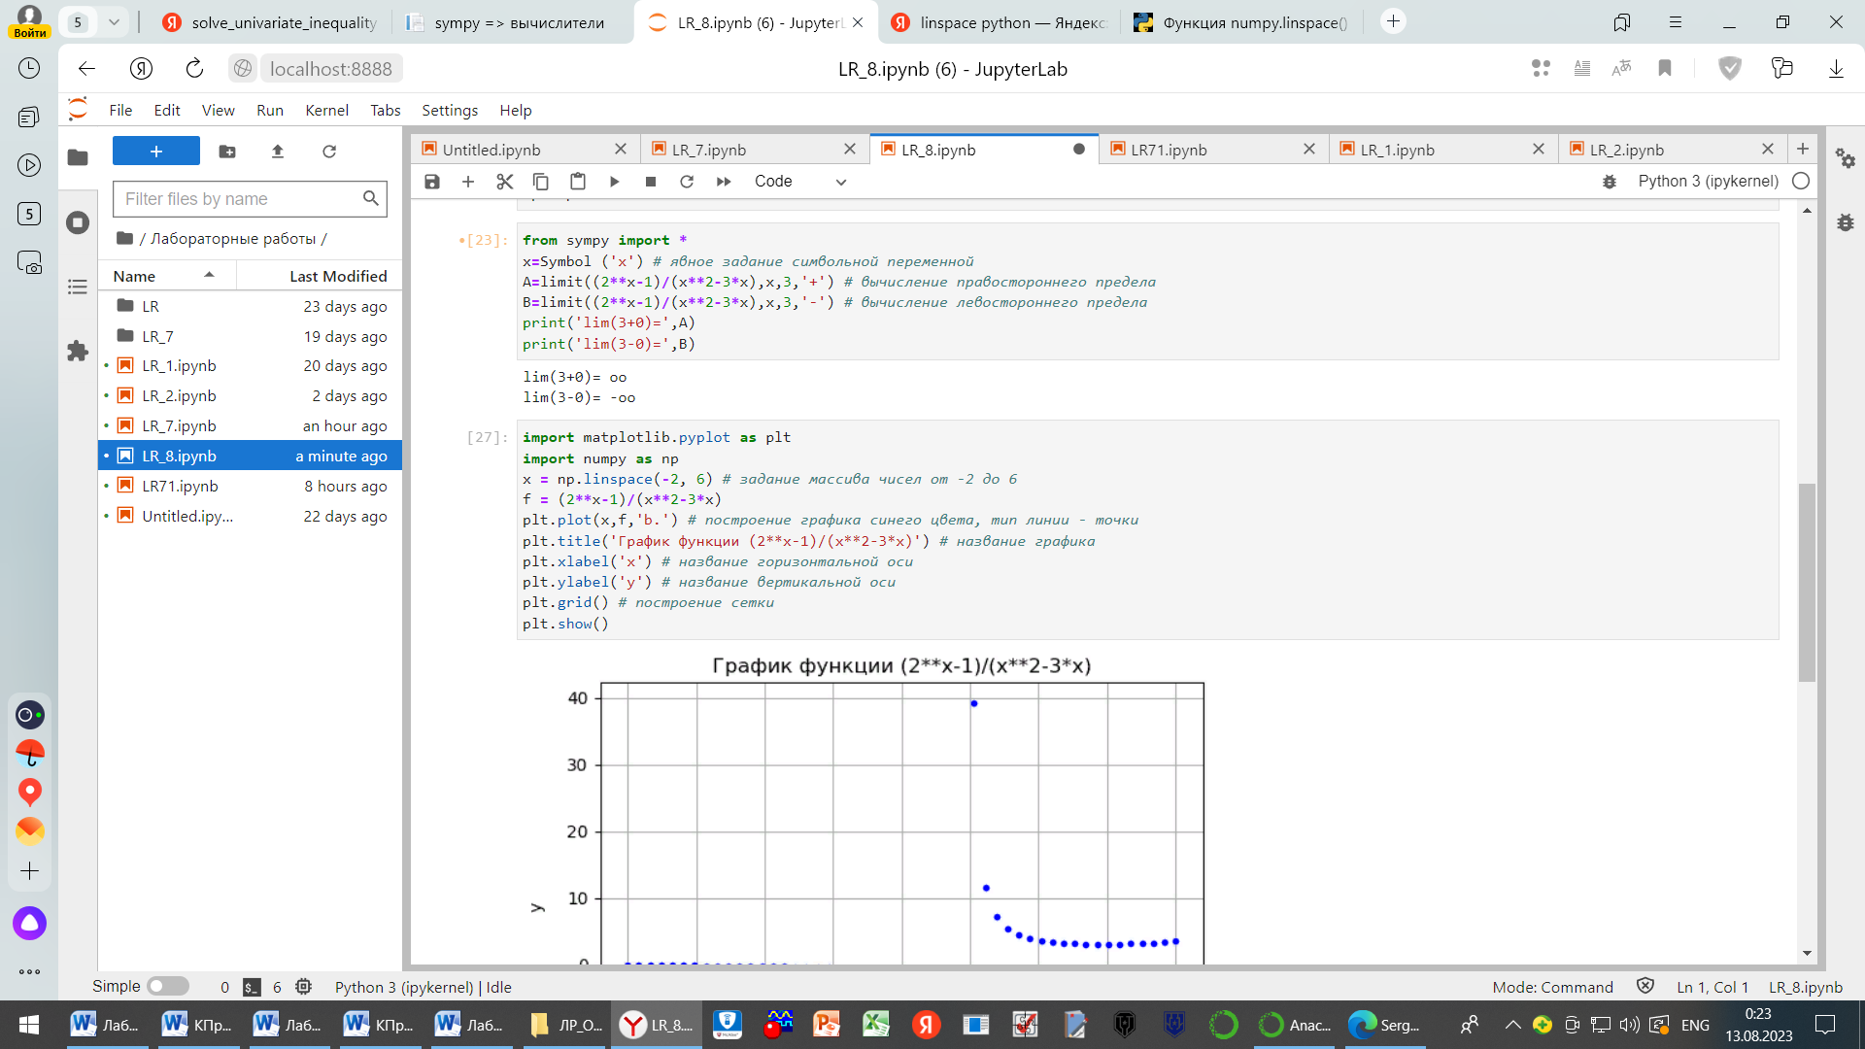

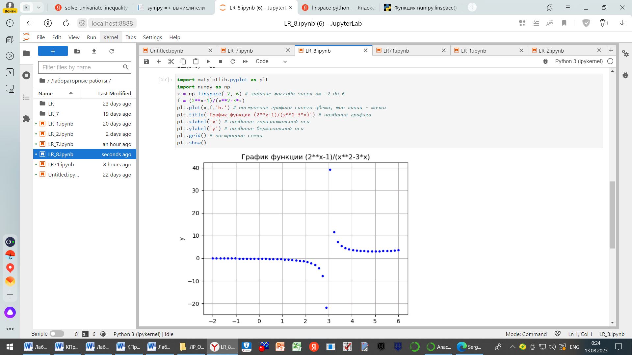

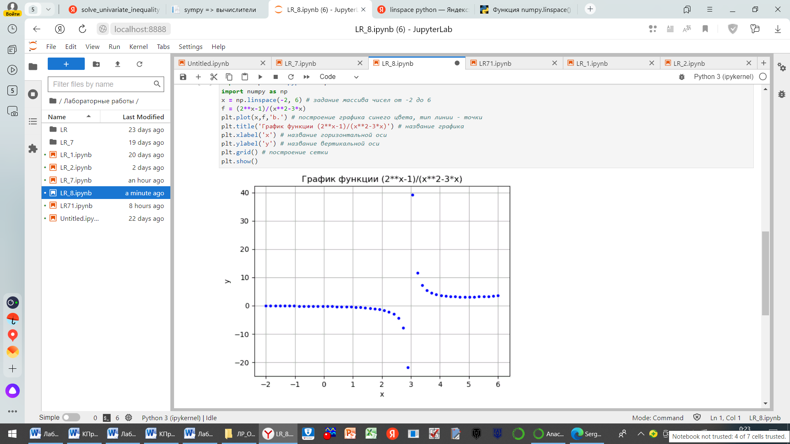

**Упражнение 1.**

Найти предел функции, построить график в окрестности предельной точки:

а) ; б) ; b) .

**2. Непрерывность функции в точке**

Функция , определенная в некоторой окрестности точки , называется *непрерывной в точке *, если выполнены следующие три условия:

(1) функция  определена в точке ;

(2) существует ;

(3) .

Если нарушено хотя бы одно из условий (1) – (3), то *а* называют *точкой разрыва* функции.

**Типы точек разрыва функция**

Пусть *a* – точка разрыва функции . Различают следующие случаи.

а)  существует, но нарушены условия (1) или (2). В этом случае  называют *точкой устранимого разрыва* функции.

б)  не существует. Если при этом существуют оба односторонних предела  и , то *а* называют *точкой разрыва 1-го рода*.

При этом разность называют *скачком функции*.

в) В остальных случаях  называют *точкой разрыва 2-го рода*.

**Пример 2.** Определить характер точек разрыва функции .

Функция определена на промежутке . Вначале, чтобы составить общее представление о поведении функции построим ее график на промежутке .

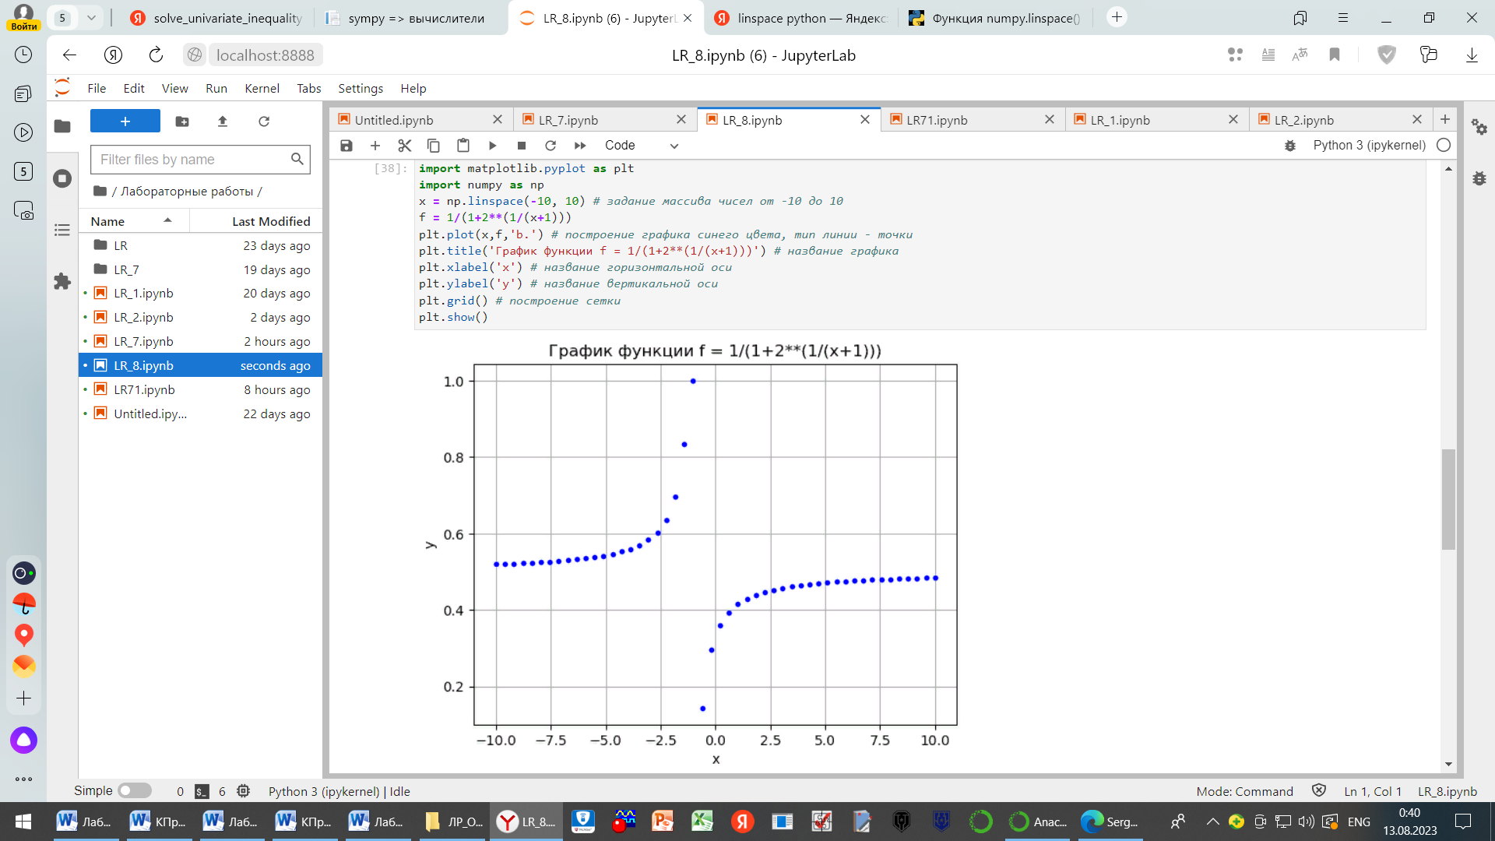



Сузив промежуток построения графика функции до [-1,5; -0,5], уточним ее поведение вблизи точки разрыва.

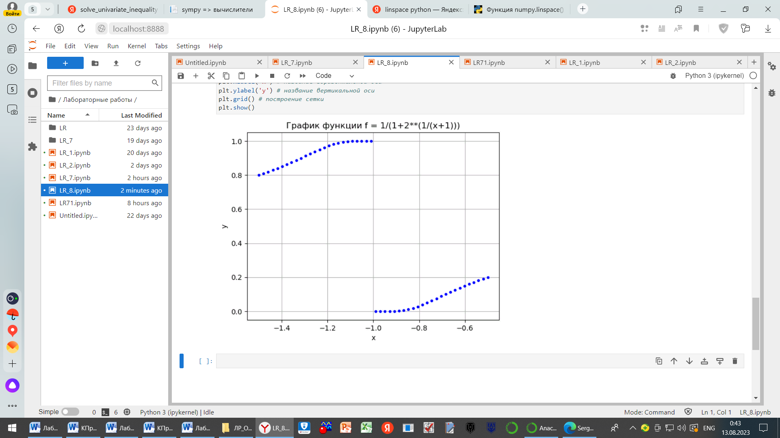

**Выводы:** функция имеет в точке  точку разрыва 1-го рода. По графику можно предположить, что скачок функции в точке разрыва *df* = 0 –1=-1.

**Упражнение 2.**

Провести качественный анализ функций на непрерывность: построить графики функций и по их виду классифицировать точки разрыва, найти скачки функции в точках разрыва 1-го рода, доопределить функцию до непрерывной в точках устранимого разрыва:

а) ; б) ; в) ; г) .

**3. Асимптоты функции**

Пусть для функции *у*= *f*(*x*) существует такая прямая, что расстояние от точки *М*(*х*, *f*(*х*)) графика функции до этой прямой стремится к нулю при бесконечном удалении точки *М* от начала :координат. Тогда такая прямая называется асимптотой графина функции.

Если при этом координата *х* точки *М* стремится к конечному числу *а*, то полупрямая *х* = *а* (*у* > 0 либо *у* < 0) является вертикальной асимптотой. Для существования вертикальной асимптоты в точке *х* = *а* необходимо и достаточно, чтобы хотя бы один из пределов , был равен бесконечности.

Непрерывные функции не имеют вертикальных асимптот.

Если же координата *х* точки *М* стремится к +∞ или -∞, то имеем наклонную асимптоту *у* = *kx*+*b*, для существования которой необходимо и достаточно существование двух пределов и При этом указанные пределы могут быть различными при *х* →+∞ (для правой наклонной асимптоты) и при х →-∞ (для левой наклонной асимптоты).

**Пример 3.** Найти асимптоты графика функции и построить их .

Функция определена на промежутке . Построим график функции на промежутке .

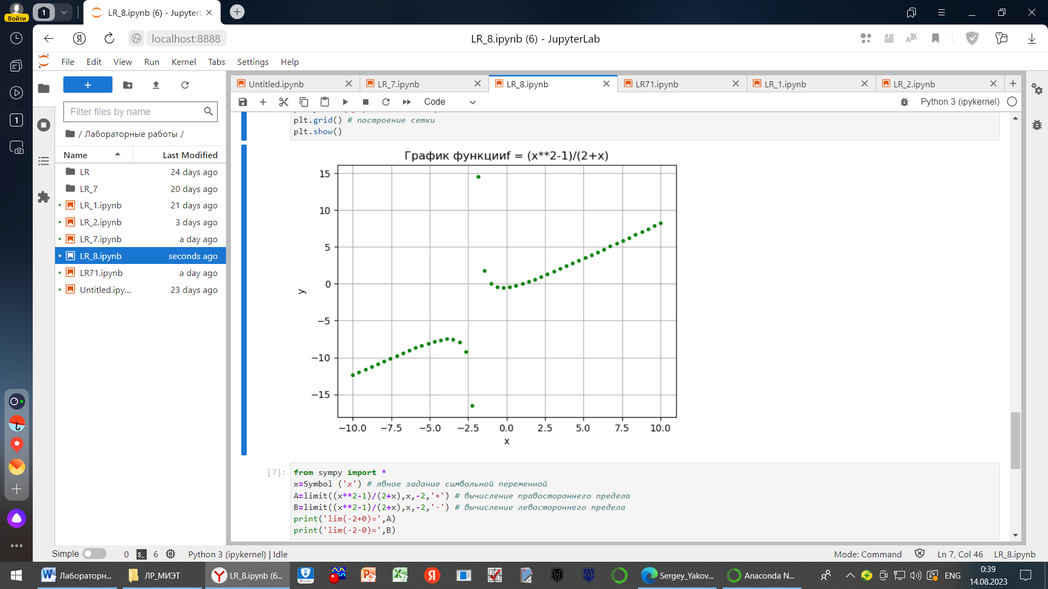

Вычислим пределы: ;

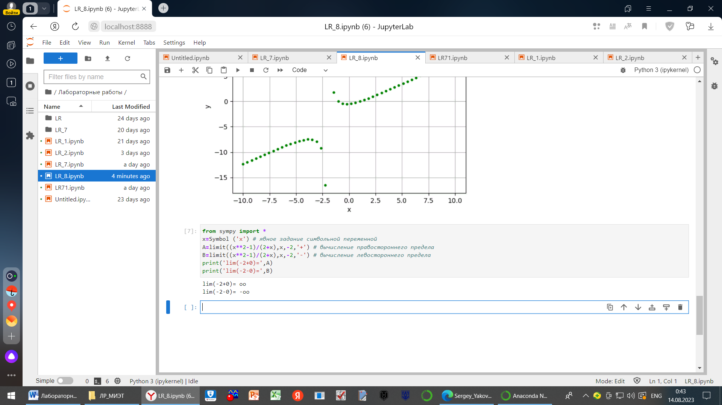

Так как ; , то существует вертикальная асимптота y=-2.

Вычислим предел

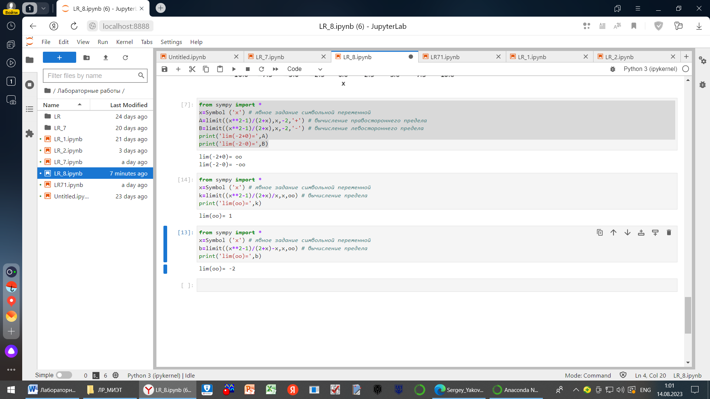

Вычислим предел



Следовательно, график функции имеет наклонную асимптоту *y*=*x*–2. Построим график функции с учетом точек разрыва и асимптоты в одной системе координат.

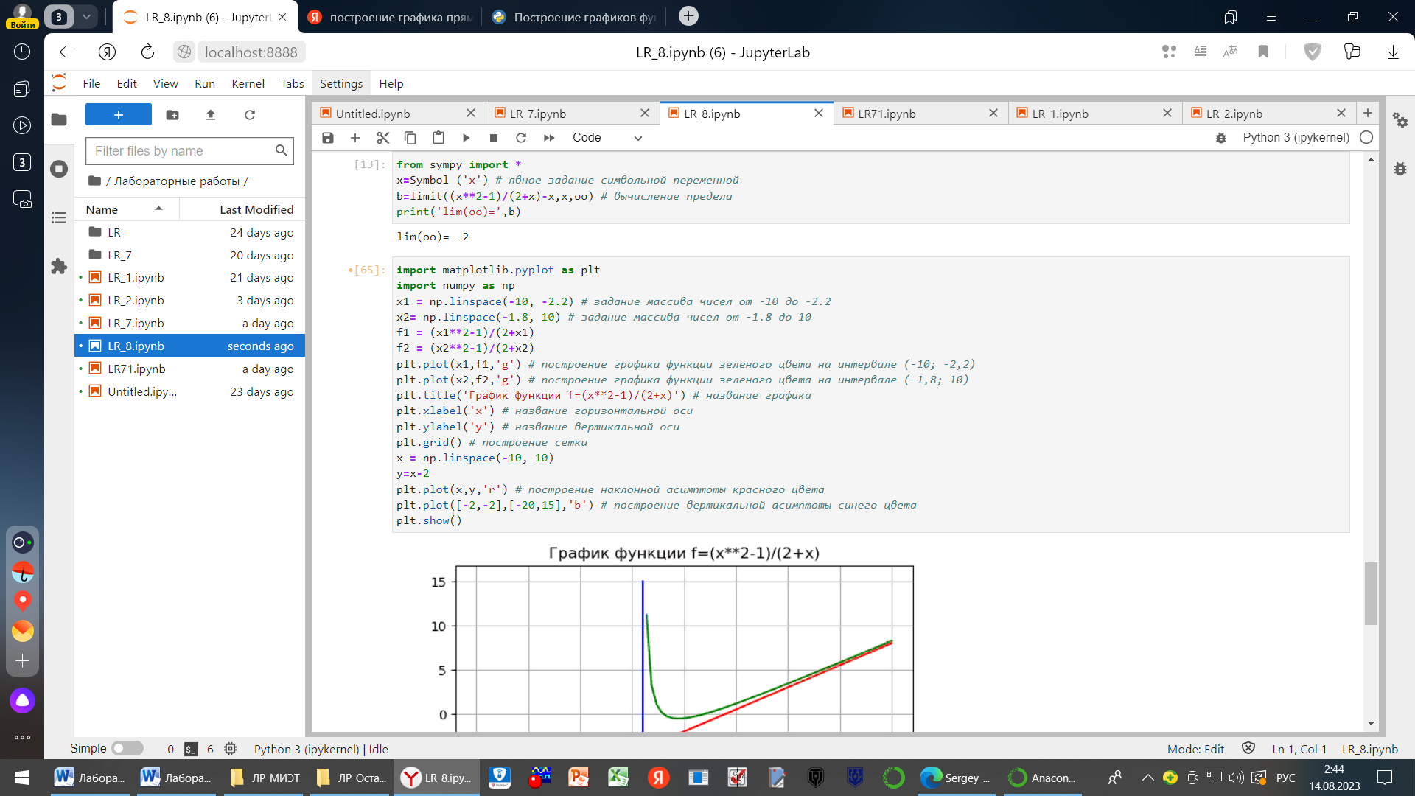

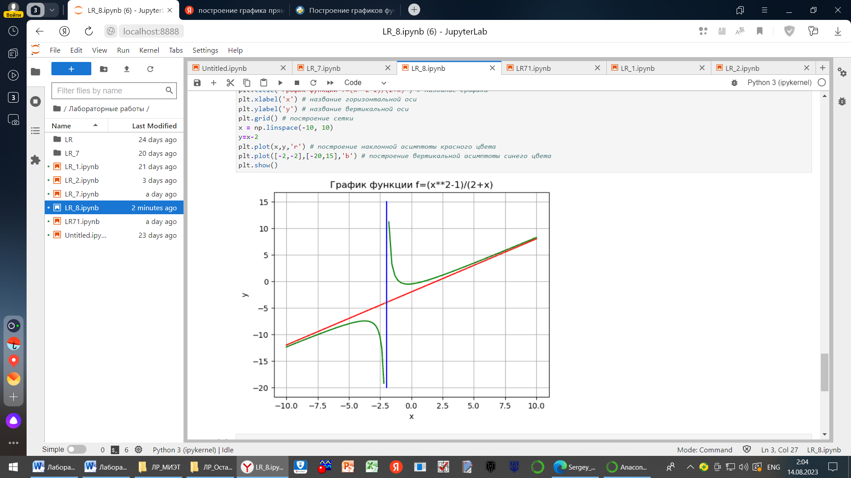

**Упражнение 3.** Найти и построить асимптоты графика функции:

а) ; б)

**Дополнительные задания для самостоятельной работы**

**Упражнение 4.**

Используя графическую модель непрерывности функции, найти значение , при котором функция  будет непрерывной, если

.

**Упражнение 5.**

На прямолинейную нить с началом  равномерно на расстоянии  друг от друга нанизаны бусинки, первая из которых находится в точке . Нить однородна с линейной плотностью , масса каждой бусинки равна *г*. Найдите формулу, выражающую зависимость массы  (в граммах) участка  нити от его длины  (в сантиметрах).

Постройте график функции  на промежутке от 0 до 6 см. Опишите поведение функции с точки зрения непрерывности: укажите точки разрыва функции, значения односторонних пределов в точках разрыва, классифицируйте точки разрыва.

Геометрическими размерами бусинок можно пренебречь.